南京信息工程大学《云计算实践》实验（实习）报告
实验名称 创建私有网络并初始化子网和路由表 日期 2025.11.8 得分 指导教师 吴军 专业 计算机科学与技术
学院 计算机学院 年级 2022 班次 2 姓名 相焕智 学号 202283290319
1.实验目的
1）在百度云平台上创建私有网络
2）初始化子网和路由表
3）新建 CVM
4）创建云数据库 CDB
5）初始化数据库实例
6）创建文件存储
7）挂载文件存储
8）搭建 Discuz！论坛网站
2.实验步骤和结果
（1）在百度云平台上搭建私有网络
如下图所示，成功搭建了名为test1的私有网络，内网IP为10.0.0.0/8
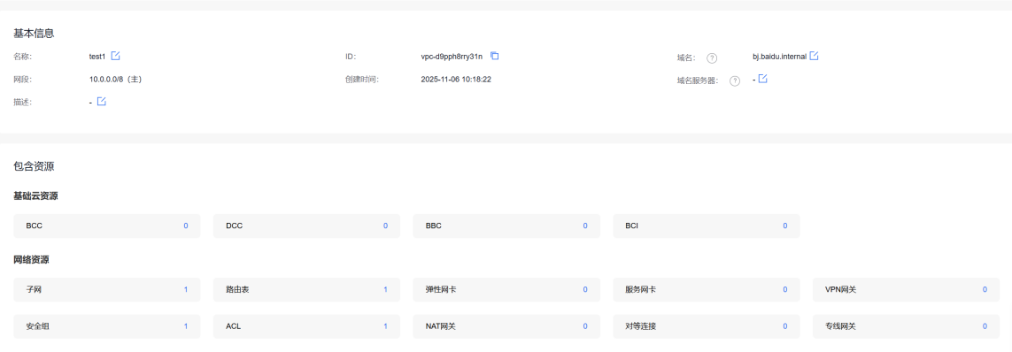

（2）初始化子网和路由表
下图是初始化的子网信息，在创建私有网络时就同步进行子网划分，名称为test1_1，分配的IP为10.0.0.0/24
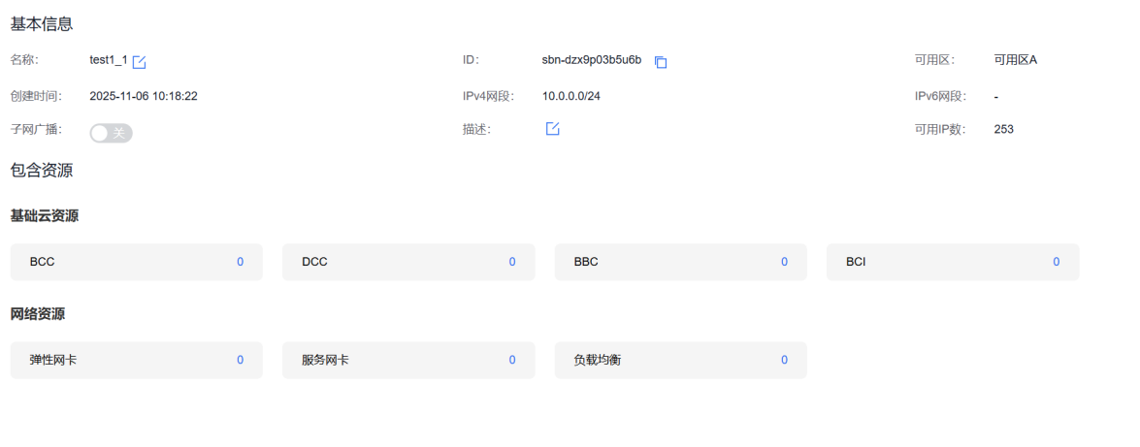
下图是添加的路由表，与其他平台不同，这里是单独进行路由创建。
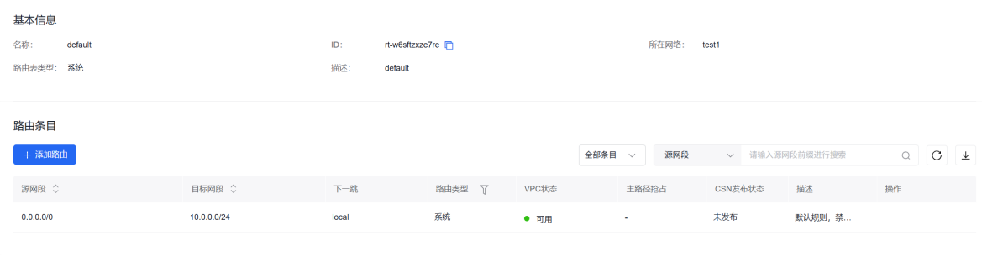

（3）新建CVM
下图是新建的CVM的配置信息。
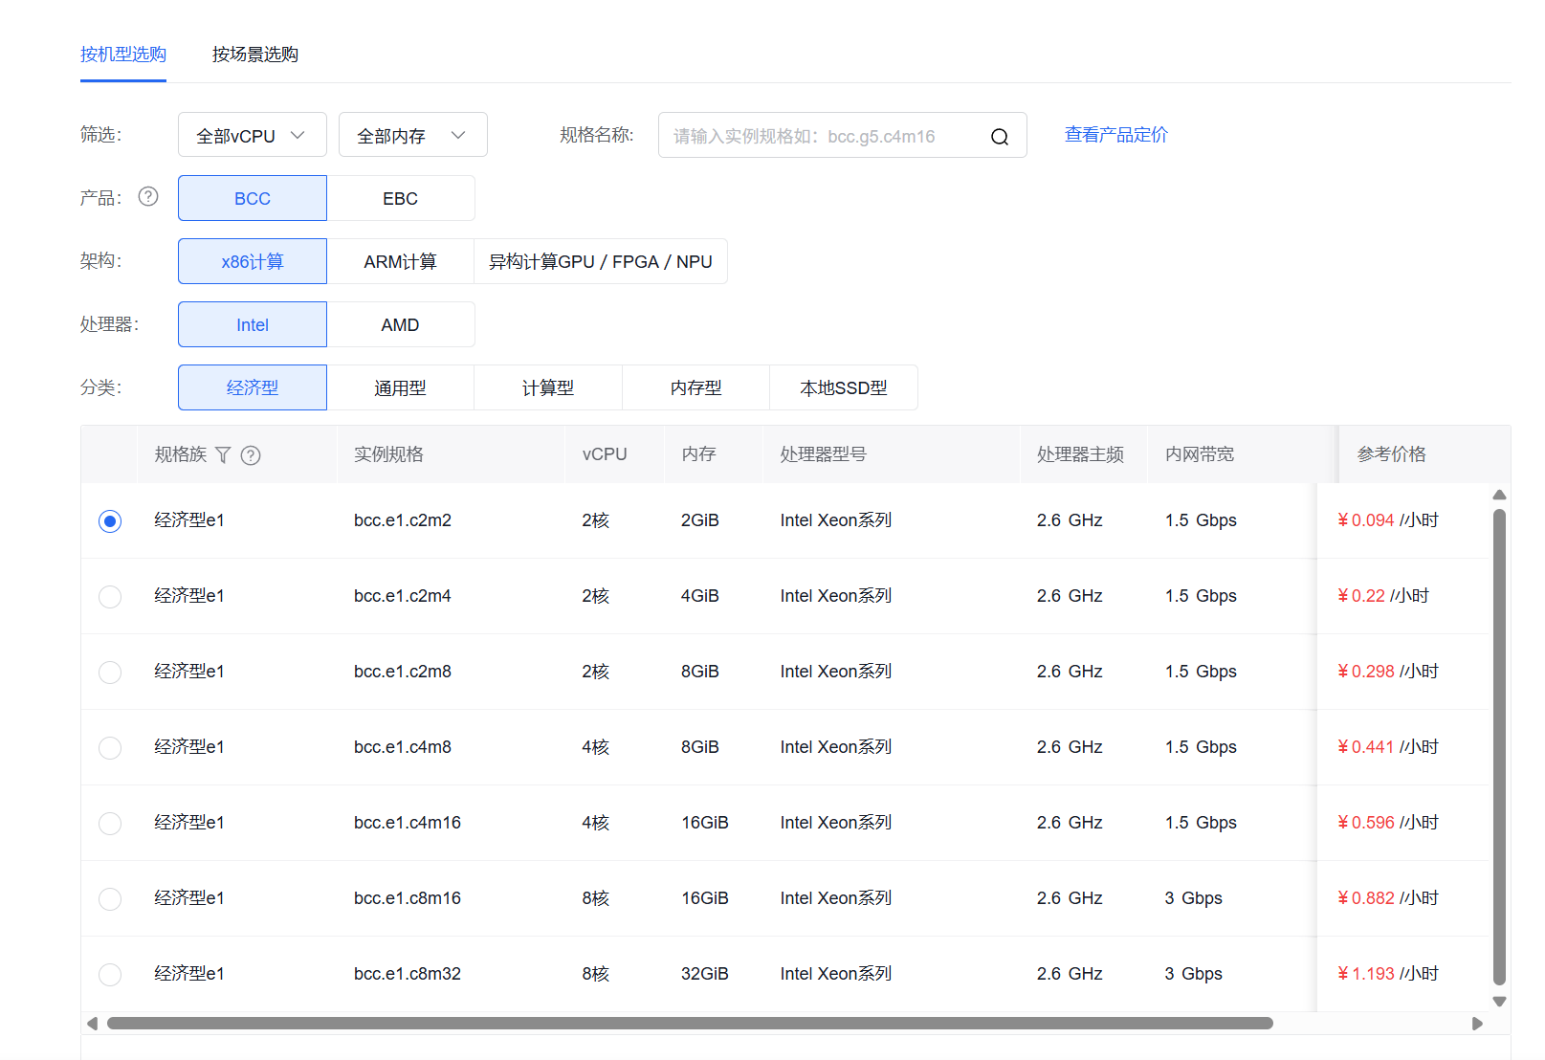
下图是配置信息，以及可以看到连接到了所创建的私有网络test1的子网test1_1。
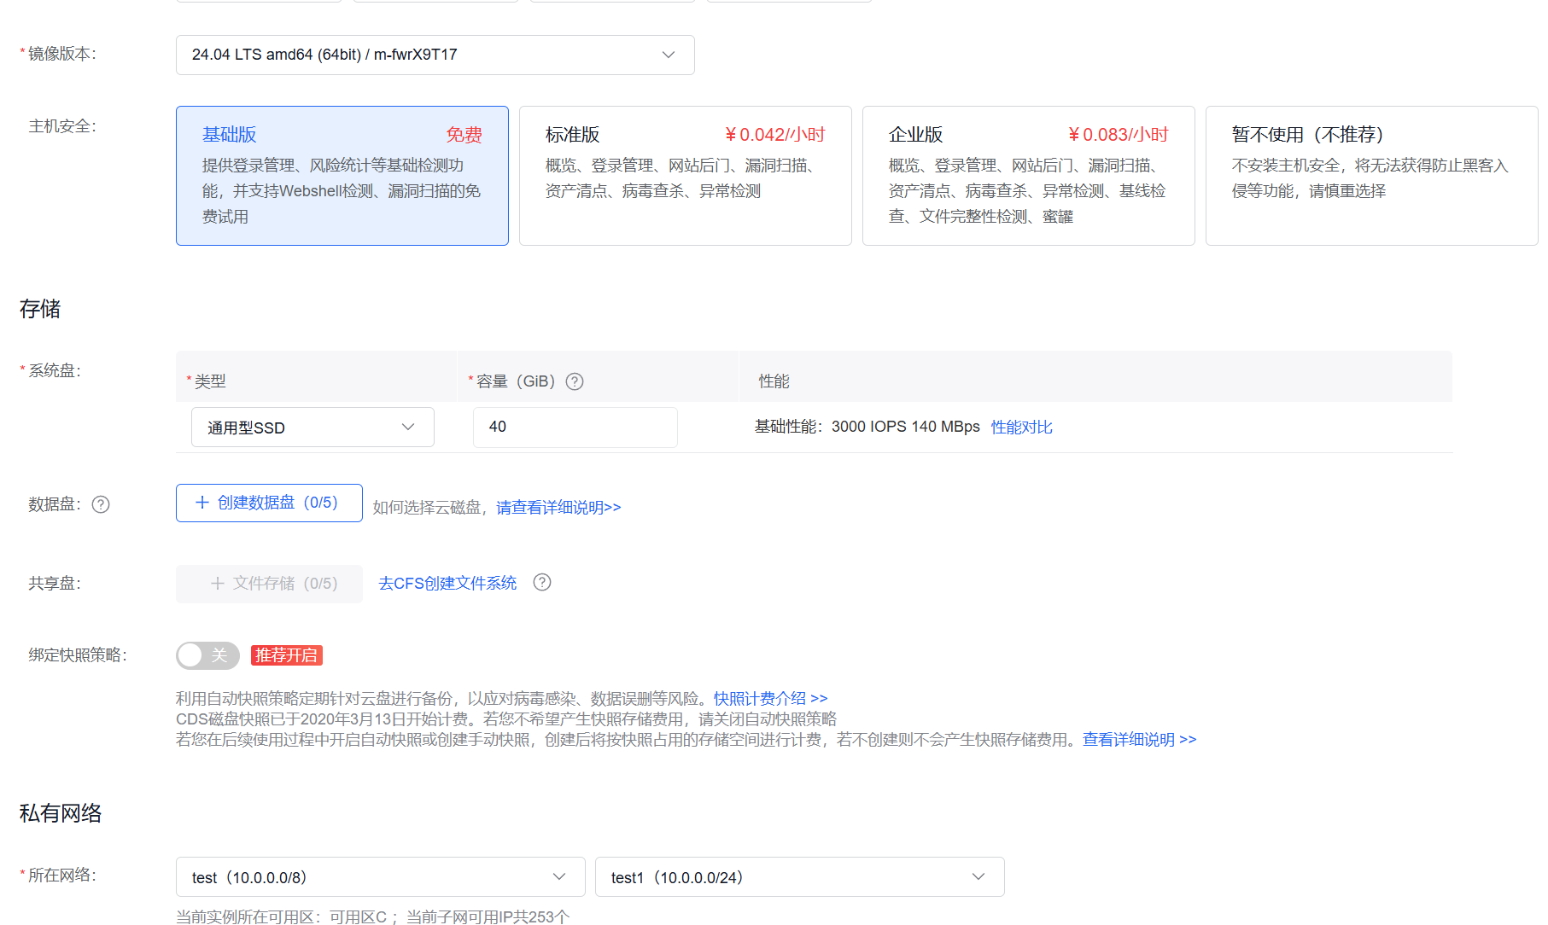
下面两张图是所创建的为私有网络分配的公网IP和绑定，可以看到，这里的公网IP需要单独进行创建并且和已有的私有网络进行绑定。
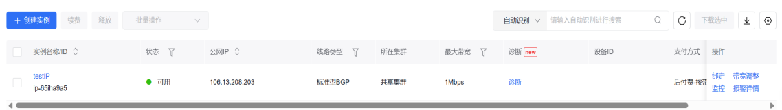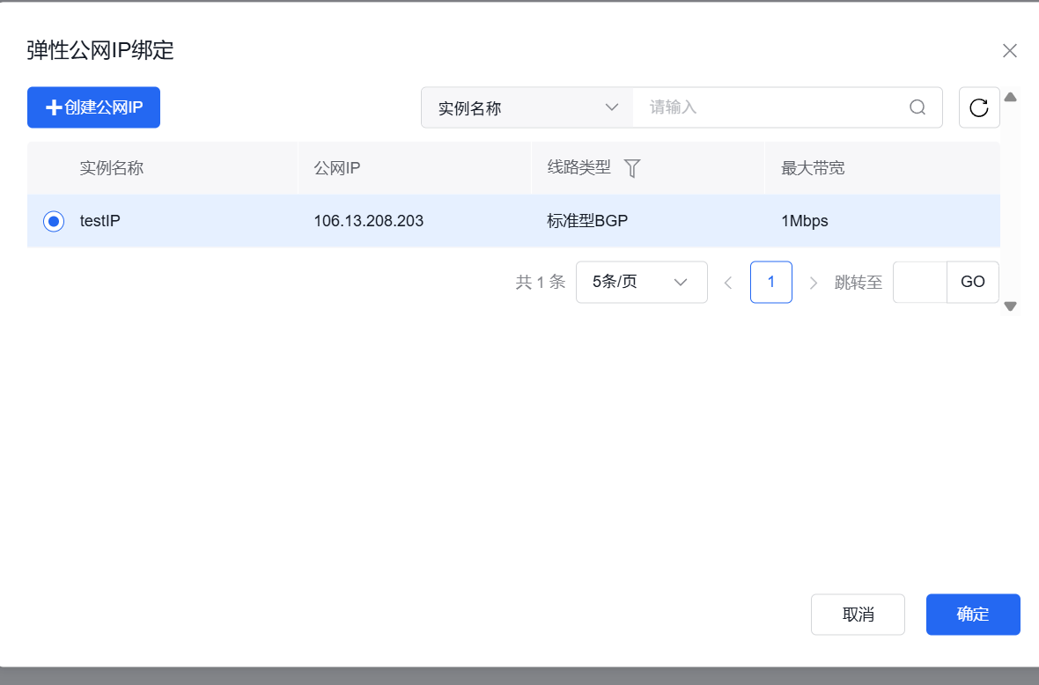

（4）创建云数据库CDB
下图是所创建的云数据库的配置信息，选择了比较熟悉的MySQL8.0版本。
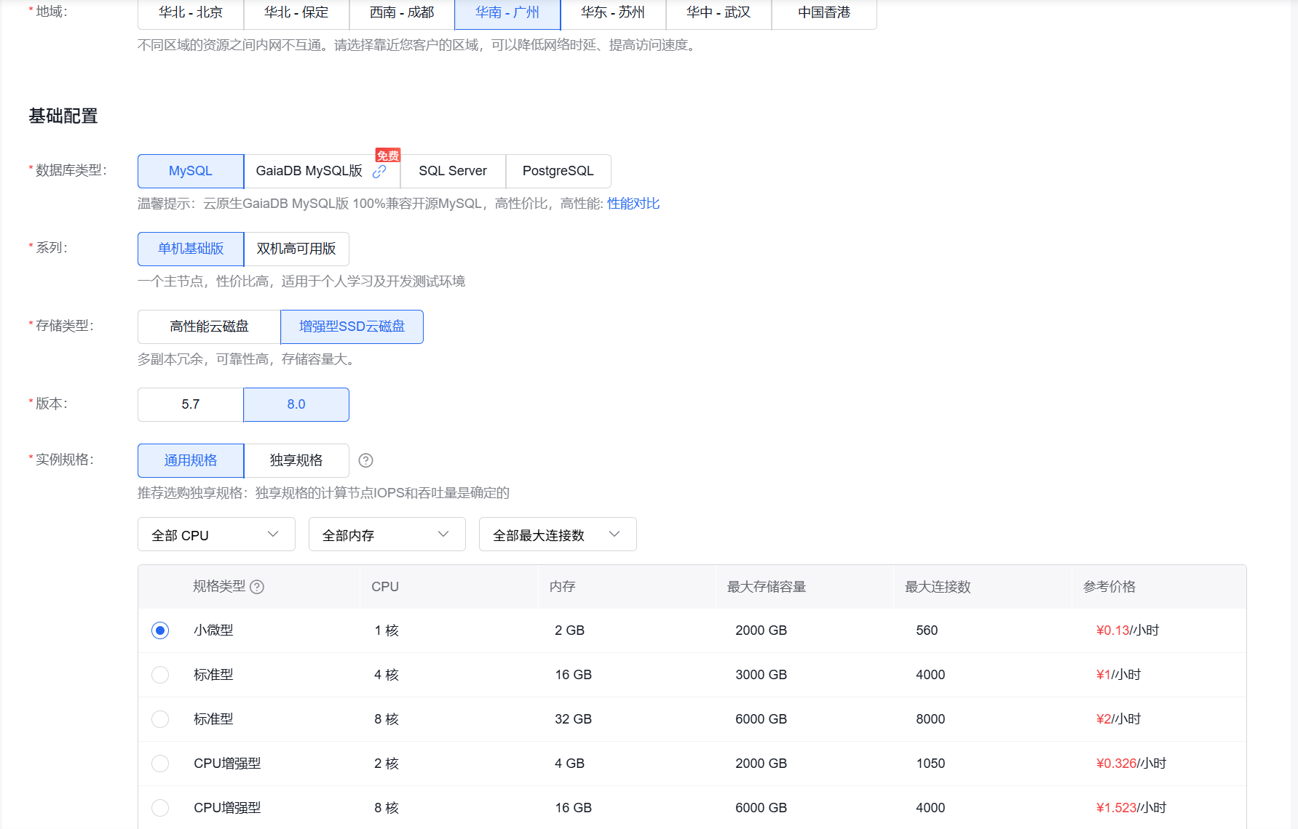
下图是数据库连接到创建的私有网络的操作
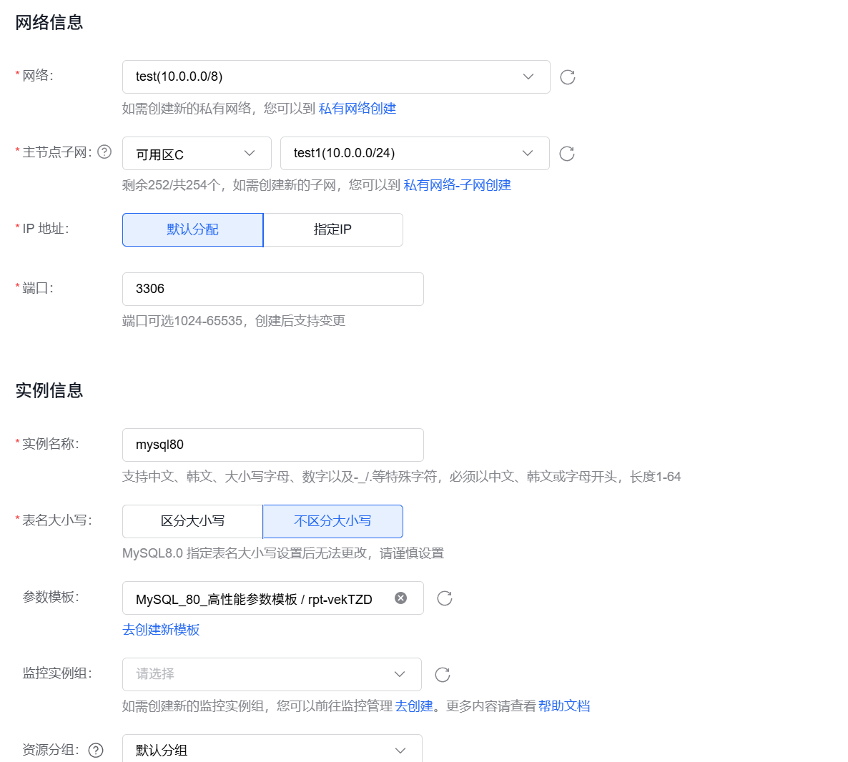
（5）初始化数据库实例
下图是为创建好的数据库系统创建实例，可以看到，这里的数据库实例需要单独创建。
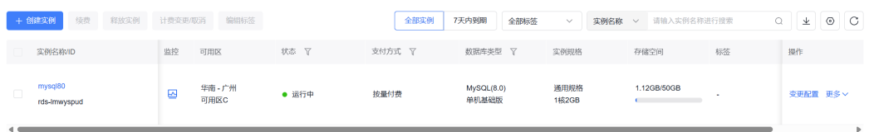
（6）文件存储创建
下图为创建好的文件系统。
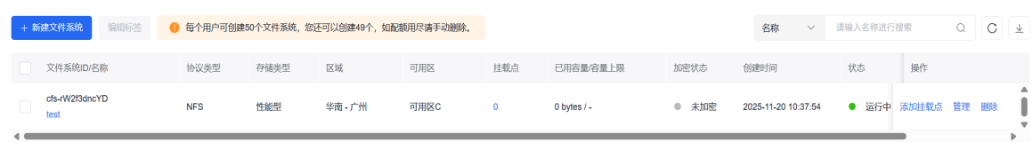
（7）文件存储挂载
下图为将文件系统挂载到私网下的子网中，获取挂载地址。
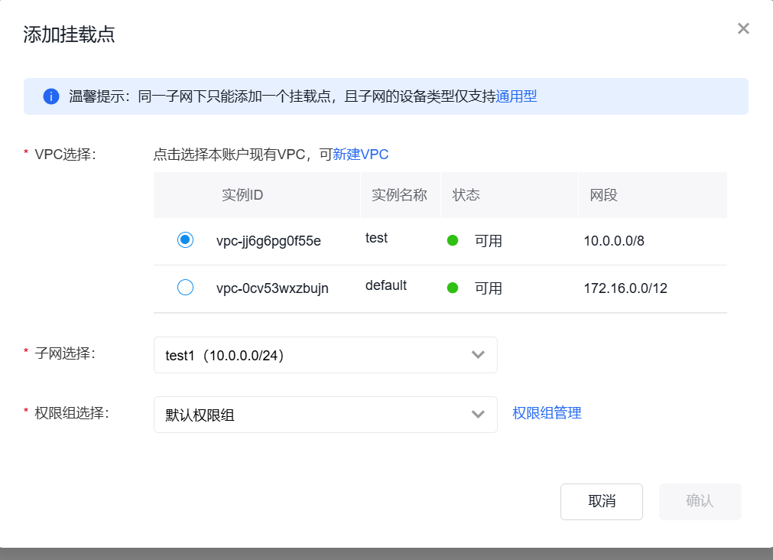
随后远程登录云服务器实例，进行挂载操作。
（8）搭建DISCUZ！论坛
下图为安装必要的基于Ubuntu的解压缩工具。
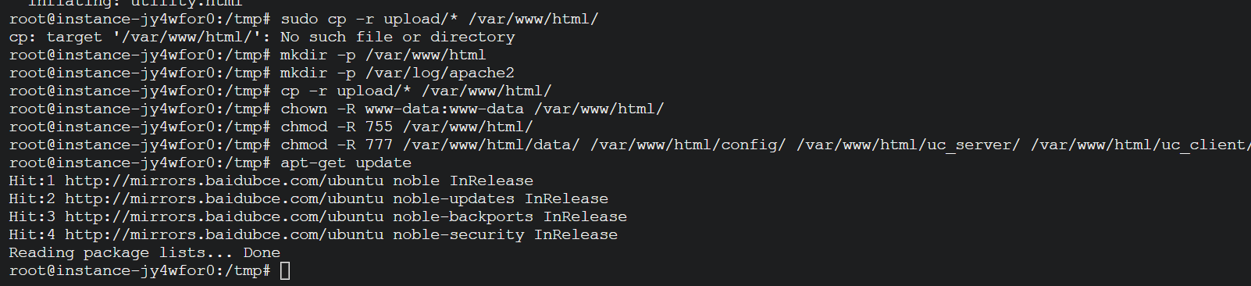

随后创建文件夹，根据下载地址下载压缩包，随后进行解压缩，将得到的upload文件夹转移至创建好的文件夹中，随后安装必要的Apache和PHP，并启动Apache。
下图为安装好了APache，确认无错误后启动
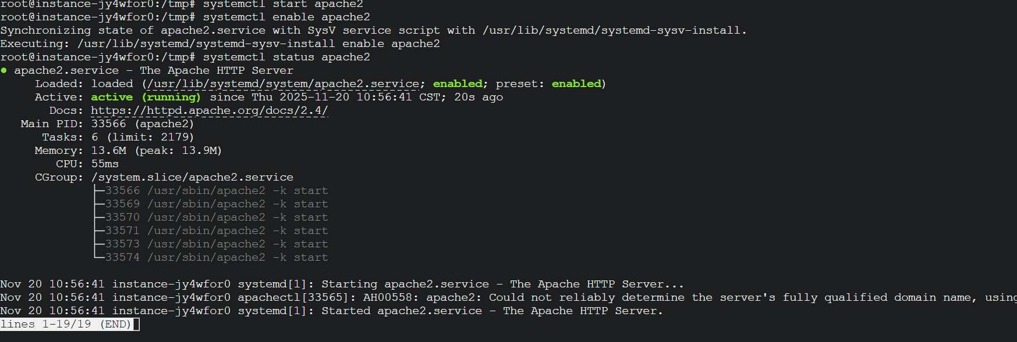 最后访问分配的公网IP，来到安装界面。 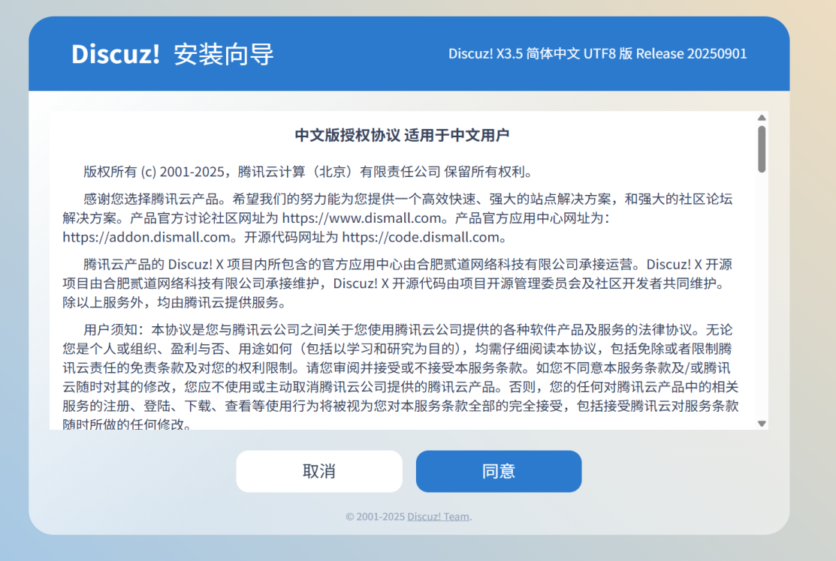
按照步骤指引，最后完成安装。
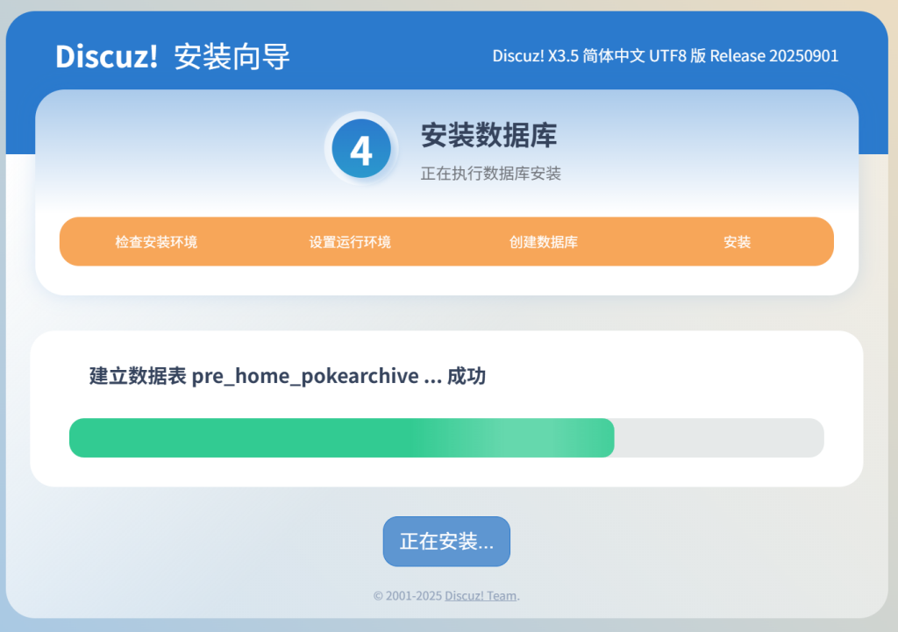
3. 总结与归纳
本次实验成功实现了基于百度云平台的DISCUZ！论坛的搭建。此次实验主要不同于其他的点在于需要单独创建私网的路由。另外，在新建云服务器后，百度云需要单独专门创建公网IP并和私网的子网绑定。除此之外，创建好文件系统后，也需要单独在为其创建挂载点，得到挂载地址。

